**Муниципальное казенное общеобразовательное учреждение**

**«Яровская средняя общеобразовательная школа»**

623622,Свердловская область, Талицкий район, с.Яр, ул.Строителей, 6 тел. (34371)64-154 e-mail: [jarowskaja2007@rambler.ru](mailto:jarowskaja2007@rambler.ru)

**Информационная справка о результатах профессиональной** **деятельности**

В своей педагогической деятельности Зайцева Елена Гафияновна активно применяет современные педагогические технологии: информационные, здоровьесберегающие, игровые и проектно-исследовательские методы, которые позволяют формировать у воспитанников творческие способности, развивать вариативное мышление. Елена Гафияновна осуществляет оптимальный отбор средств и форм организации учебно-познавательной деятельности детей на занятиях и во внеучебного процесса, использует современные методы оценки знаний и умений дошкольников, что позволяет им проявлять свои возможности, направляет их деятельность на самостоятельное открытие нового.

Особое внимание в педагогической деятельности педагог уделяет формированию у дошкольников здорового образа жизни. Для этого Елена Гафияновна использует здоровьесберегающие технологии, включающие в себя пальчиковую гимнастику, артикуляционную гимнастику, гимнастику после дневного сна, динамические паузы, подвижные игры в группе и на улице, музыкотерапия используется для снятия напряжения и повышения эмоционального настроя, релаксация помогает снять повышенное нервно-психическое напряжение, нормализовать эмоциональное состояние, закаливание, подвижные и спортивные игры.

С учетом особенностей развития воспитанников для решения задач социально-коммуникативного развития изучила и использует в педагогической деятельности игровые технологии. В непрерывной образовательной деятельности использует игры-занятия, игровые обучающие и проблемные ситуации, в ходе которых дети конкретизируют и расширяет представления об окружающем мире, применяют имеющиеся знания и способы действий в новых условиях, договариваются, учитывают интересы и чувства других, сопереживают.

Елена Гафияновна подобрала и систематизировала игры на развитие внимательного отношения друг к другу: «Подарки», «Приветствие», упражнения на отгадывание характера персонажа с опорой на художественное изображение «Фото друзей», создание игровых ситуаций «Разговор по телефону», «Ссоримся - миримся». В групповом пространстве создан «Центр уединения», где в распоряжении детей имеется «Коврик примирения», «Коробочка гнева», «Подушки-обнимушки», массажные мячи, игрушки «антистресс» альбомы с фотографиями членов семей.

Для решения задач социально-коммуникативного развития изучила и использует в педагогической деятельности социоигровую технологию «утренний круг», деловые игры, занятия-сказки, занятия-путешествия, квесты, викторины, а также театрально-игровую технологию, включающую в себя игры драматизации, сюжетно-ролевые игры, пальчиковые игры, игры с куклами бибабо, настольный театр.

С целью повышения познавательной активности дошкольников Елена Гафияновна активно внедряет игровые приёмы для развития межполушарного взаимодействия детей. Систематизировала дидактический материал по проблеме в соответствии с календарно-тематическим планированием, регулярно включает игры и упражнения в режимные моменты.

Елена Гафияновна считает, что в работе с детьми наиболее эффективным является личностно-ориентированные технологии, использование которых позволяет вовлечь каждого ребенка в активный познавательный процесс. Способ общения – понимание, признание и принятие личности ребенка. Сотрудничество строится, исходя из интересов ребенка и перспектив его дальнейшего развития. Занятия проводит в разных формах: коллективные, работа в парах, самостоятельная работа с раздаточным материалом, индивидуальная работа, свободные игры, дидактические игры за столами, беседы и слушания, чтение и т.д. Подгруппы объединяются с учетом темпа и общего уровня развития детей.

При оценке деятельности Зайцева Е.Г. использует поощрение и похвалу, без жестких оценок «правильно – неправильно», «хорошо - плохо». Предлагает детям оценивать друг друга, использует самоконтроль, проверку друг с другом. Поддерживает детей с заниженной самооценкой, проводит с ними индивидуальную работу вне занятий.  Педагог поддерживает эмоциональный комфорт «непопулярных» в группе детей, создает условия для их принятия сверстниками.

С целью повышения познавательной активности дошкольников педагогами детского сада, в том числе Еленой Гафияновной, созданы и активно внедряются центры экспериментирования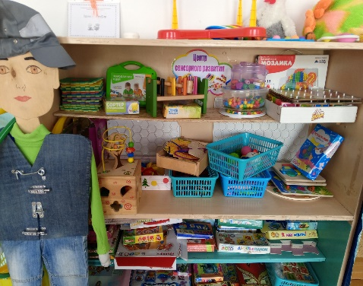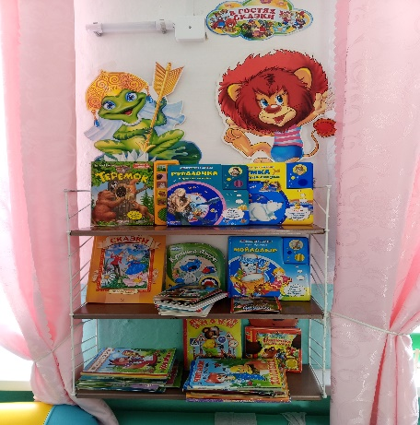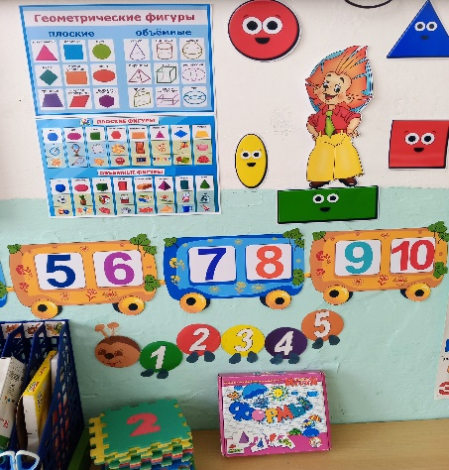:

Центр математики Центр книги Сенсорное развитие

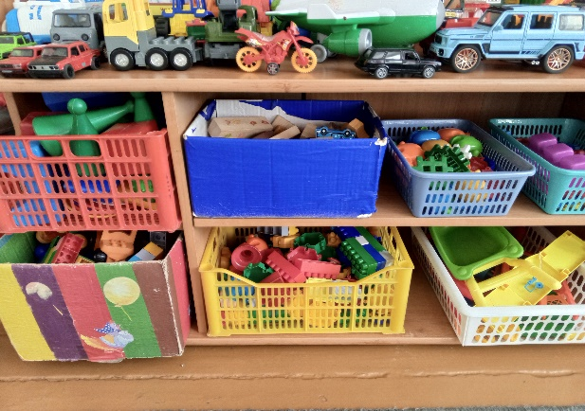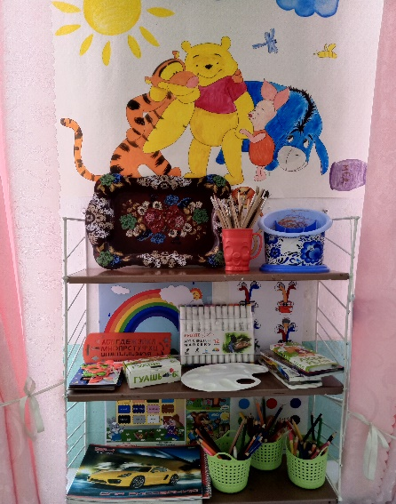

Центр творчества Центр строительства

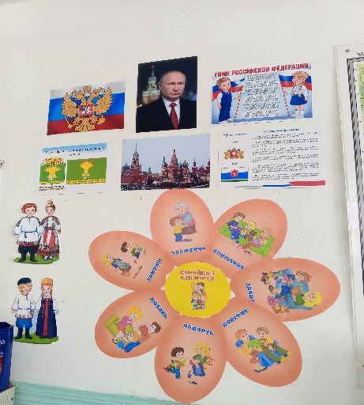 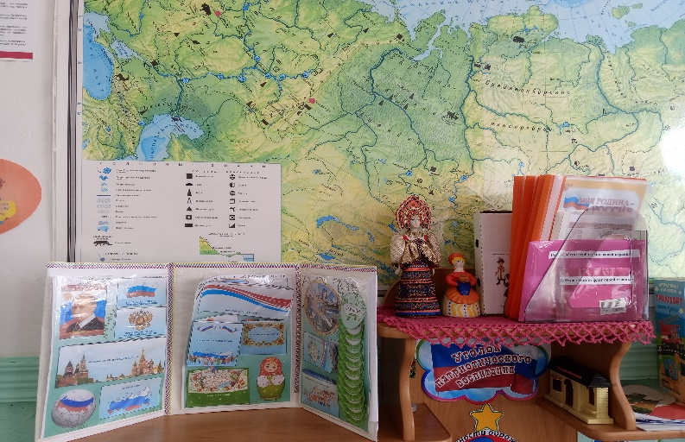

Центр патриотического воспитания

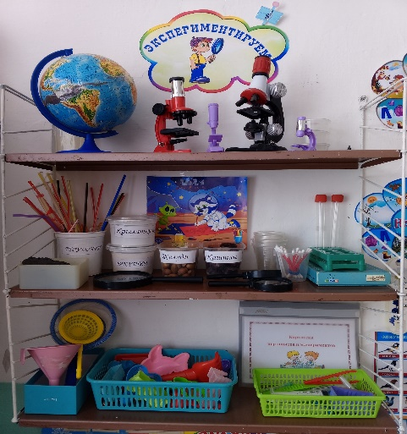

Каждому ребенку предоставлена свобода в выборе средств для применения творческих способностей, удовлетворения своих интересов и любознательности, с учетом индивидуальных и возрастных особенностей. Это помогло осуществить необходимую коррекцию для познавательного продвижения развития каждого ребенка. Предметно-развивающая среда не только обеспечивает разные виды активности (физическую, умственную, игровую), но становится объектом самостоятельной деятельности ребенка, являясь своеобразной формой самообразования.

В своей работе Зайцева Елена Гафияновна внедряет в практику технологию – метод проектов, что позволяет изменить стиль работы с детьми, повысить детскую самостоятельность, активность, любознательность, развивать у детей творческое мышление, умение находить выход из трудной ситуации, становиться увереннее в своих силах, вовлечь родителей и других членов семьи в образовательный процесс дошкольного учреждения. Цель этой технологии: развитие и обогащение социально-личностного опыта посредством включения детей в сферу межличностного взаимодействия. Дети ее группы участвовали в проектах детского сада: [«Народные промыслы»](https://disk.yandex.com.am/d/Ads0t823E2WceA) 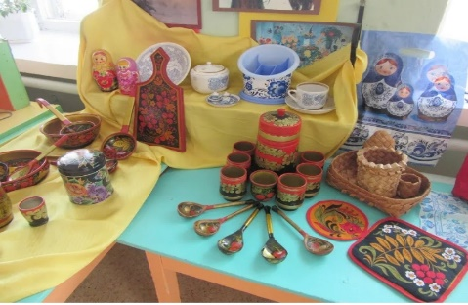[«Ремесленные профессии»](https://disk.yandex.com.am/d/iSpedw-tmog_dA), [«Профессия плотник»](https://disk.yandex.com.am/d/zuNhdltqs8_zKA) 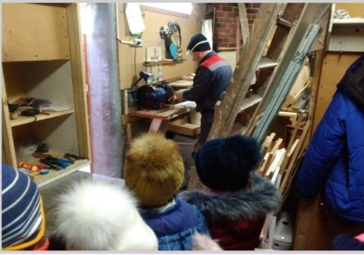

Проекты в основном были творческо-исследовательскими и информационными.     Вовлечение детей в проектную деятельность позволило педагогу интегрировать образовательные области и делать образовательную деятельность привлекательной для детей.

В своей работе Елена Гафияновна активно использует информационно- коммуникативные технологии.

     Активно пользуется программами: Microsoft Office Word для оформления документации педагогической деятельности, Windows Media Player, является активным пользователем Интернет-ресурсов.  Информационно – коммуникативные технологии помогают при сопровождении образовательного процесса в работе с воспитанниками, при отборе дополнительного познавательного материала по различным темам, при составлении сценариев развлечений и праздников, при изготовлении наглядно – дидактических пособий и моделей и др.

Для социального развития ребенка важно создание условий для формирования коммуникативных навыков. С этой целью в свободной деятельности педагог использует все виды игр: сюжетно-ролевые, подвижные, дидактические, режиссёрские, строительные, игры-драматизации, словесные, социальные. Во время игры у детей более успешно идет развитие познавательных процессов, быстрее формируются и закрепляются положительные черты личности и социальные навыки, умение работать в коллективе.

Елена Гафияновна совершенствует и развивает методы и средства обучения и воспитания с учётом целей и задач обучения и воспитания, реализуемой образовательной программы, конкретных условий образовательной деятельности, запросов воспитанников и родителей. Систематически совершенствует и развивает такие методы и средства обучения: наглядные (использование мультимедиа, видеотеки), словесные (использование фонотеки, беседы-диалоги с постановкой проблемных вопросов для осмысления детьми темы), практические (игровые упражнения, работа с нетрадиционным изобразительным материалом, работа в технике оригами).

    Сочетание методов и приёмов обучения выбирает в зависимости от содержания учебного материала, возрастных особенностей детей, учитывает, что игра является ведущим видом деятельности ребенка. Применяет эффективные формы работы со всеми участниками образовательного процесса:

     - с детьми: образовательная деятельность (НОД), игры, наблюдения, [экскурсии](https://vk.com/wall-206808035_1734), походы, [праздники](https://vk.com/wall-206808035_2123) и развлечения, самостоятельная деятельность детей (художественная, двигательная, речевая, игровая, трудовая, исследовательская).

       - с родителями: проведение общих (групповых, индивидуальных) собраний, педагогические беседы с родителями, круглый стол с родителями, тематические консультации, совместные досуги, открытые занятия с детьми в ДОУ для родителей, организация «уголков для родителей».

      - со специалистами: педсоветы, консультации, тренинги, семинары-практикумы, деловые игры, круглые столы, анкетирование, просмотр и анализ открытых занятий.

**Таблица 1. Повышение квалификации**

|  |  |  |  |  |
| --- | --- | --- | --- | --- |
| **№ п/п** | **Название курса повышения квалификации** | **Дата** | **Кол-во часов курса** | **Организатор** |
| 1 | ФОП ДО: детальное изучение содержания, методик, практик | 28.08.2023 | 144ч | РФ ФРО образовательная платформа «Университет квалификации РФ» |
| 2 | Обновление содержания дошкольного образования и внедрение современных технологий в условиях реализации ФГОС ДО | 2024 | 72ч. | Учебный центр «Всеобуч» |
| 3 | «Охрана и обеспечение антитеррористической защищенности и безопасности в ОО» 2024г. 72 часа. | 11.01.2024г. | 72ч. | АНО ДПО «ОЦ Каменный город» |

**Таблица 3. Участие в конкурсах, олимпиадах, фестивалях, соревнованиях**

|  |  |  |  |  |
| --- | --- | --- | --- | --- |
| **№** | **Год** | **Наименование олимпиады, конкурса, фестиваля, соревнования** | **Формат участия** | **Результат** |
| 1 | 2021 | Опубликовала на сайте «Инфоурок» методическую разработку «Консультация для родителей по ПДД»» | Дистанционное | Сертификат |
| 2 | 2023 | Участие в вебинаре «Арт-терапия детей с ОВЗ в рамках ФГОС» «Солнечный свет» | Дистанционное | Сертификат |
| 3 | 2023 | Участие в вебинаре «Игра в движении» «Солнечный свет» | Дистанционное | Сертификат |
| 4 | 2023 | Участие в вебинаре «Технология развития эмоционального интеллекта детей дошкольного возраста» | Дистанционное | Сертификат |
| 5 | 2024 | Участие в вебинаре «Адаптация к ДОУ. Диагностика. Работа с родителями и педагогическим составом» «Солнечный свет» | Дистанционное | Сертификат |
| 6 | 2024 | Опубликовала на сайте «Инфоурок» методическую разработку «Лэпбук «Театр»» | Дистанционное | Сертификат |
| 7 | 2024 | Образовательный курс: 4часа «Основы работы с учебным профилем Сферум в VK Мессенджере Форум «Педагоги России» | Дистанционное | Сертификат |
| 8 |  | Участник общественной педагогической экспертизы инновационных решений для образования в категории «Игротека детского сада» Форум «Педагоги России» | Дистанционное | Сертификат |

И.О.директора МКОУ «Яровская СОШ» Н.Г.Кузнецова